Учебный предмет

РИСУНОК 3 класс
Тема 5.2. Изображение частей лица. Глаз.

Цель: Выполнить рисунок гипсового слепка глаза Давида в тоне.
Задачи:
- формирование знаний об анатомии человеческого глаза
- конструктивный разбор и построение слепка глаза.
- Выработка навыка моделирования формы с помощью штриха.
- Материалы для обуч-ся: бумага ф А3, карандаши различной мягкости, ластик, точилка.
Практическое задание:
- выполнить рисунок глаза.
- Ф А3 делим пополам, в левой части нарисуем глаз. Правую часть оставим для губ.
- Для ознакомления посмотрите презентацию:
- https://yandex.ru/video/preview/?filmId=4480577458243991904&text=%D1%80%D0%B8%D1%81%D1%83%D0%BD%D0%BE%D0%BA%20%D1%81%D0%BB%D0%B5%D0%BF%D0%BA%D0%B0%20%D0%B3%D0%BB%D0%B0%D0%B7%D0%B0%20%D0%94%D0%B0%D0%B2%D0%B8%D0%B4%D0%B0%20%D0%BA%D0%B0%D1%80%D0%B0%D0%BD%D0%B4%D0%B0%D1%88%D0%BE%D0%BC%20%D0%B2%D0%B8%D0%B4%D0%B5%D0%BE&path=wizard&parent-reqid=1586352421111244-762609823421063061500217-production-app-host-man-web-yp-259&redircnt=1586352471.1

Внимание! Если ссылка не работает ищем видео Олега Торопыгина, серия уроков, портрет рисование глаза Давида.

- Этапы работы:
- Легкими линиями намечаем прямоугольник для построения слепка
- Формируем область глазницы
- Формируем надбровную область
- Разбираем строение глаза и век (глаз это шар, который находится в глазнице черепа)
- Обращаем внимание на перспективное сокращение слепка, необходимо показать толщину слепка с выраженным рельефом.
- Легким тоном прокладываем тени по форме.
- Уточняем тональные соотношения света и тени.
- Формируем обьем слепка глаза с учетом светотени.
Время: 4 часа.

ФОТО для выполнения задания НА СЛ. СТРАНИЦЕ!
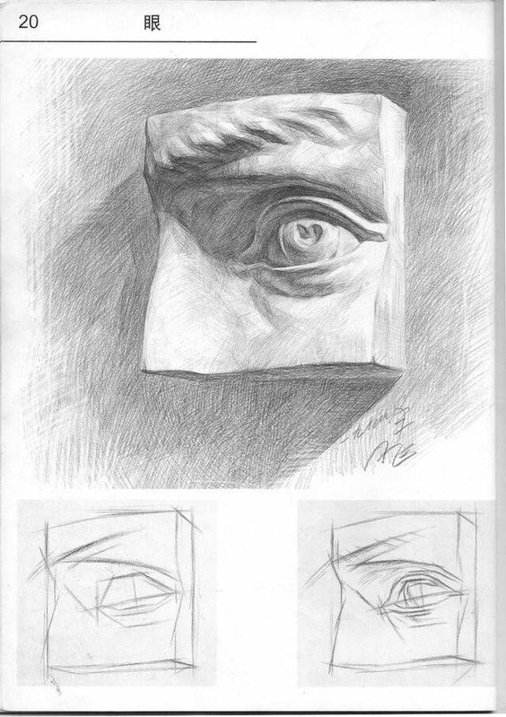
https://www.youtube.com/watch?v=1XD9vYHmk8k

